Факультет електроніки

Кафедра конструюювання електронно-обчислювальної апаратури

**Звіт по лабораторній роботі №2**

Виконалa студентка групи ДК-91

Тимченко Катерина Олегівна

Перевірив: доцент Губар В.Г.

Зміст

1. Опис завдання
2. Алгоритм виконання завдання (блок-схема)
3. Посилання на codebase в GitHub репозиторії
4. Висновки

1.Завдання

**Тема роботи:** алгоритми сортування

**Мета роботи:** ознайомлення з алгоритмами сортування

**Завдання:**

· Ознайомлення з простими алгоритмами сортування: бульбашки, вибору, вставки

· Визначити складність кожного з алгоритмів сортування та від чого залежить складність

· Практично визначити час сортування, що затрачений кожним з алгоритмів для сортування масиву. Кожен з алгоритмів реалізувати у вигляді окремої функції

Варіант 16

Отримати масив букв (a-z, A-Z) з файлу. Сортувати по зростанню значень символів. Результат записати до файлу

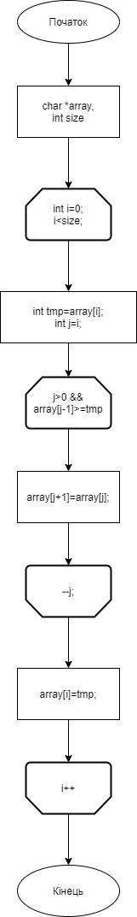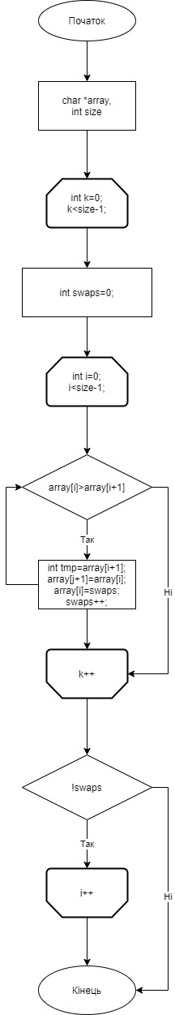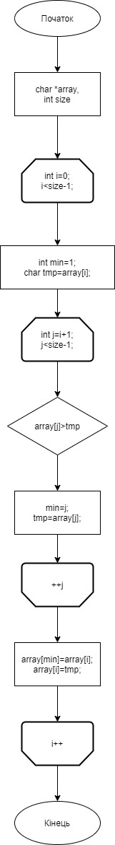2.Блок-схема алгоритму

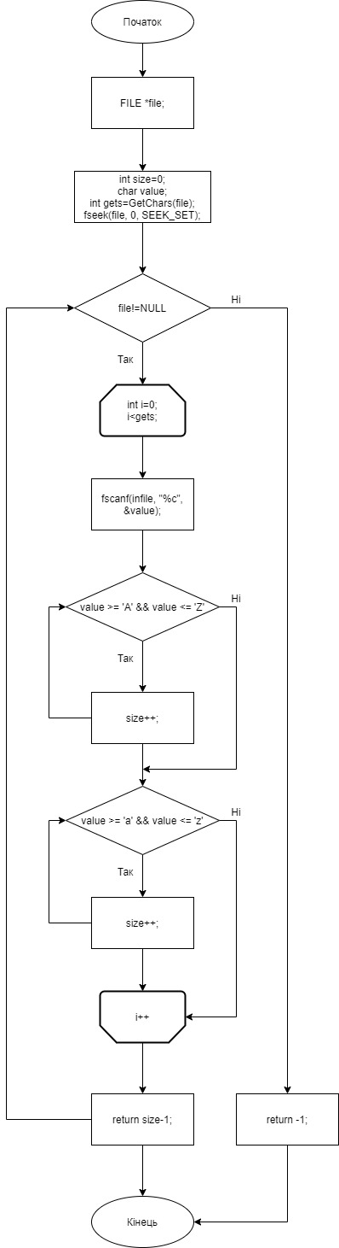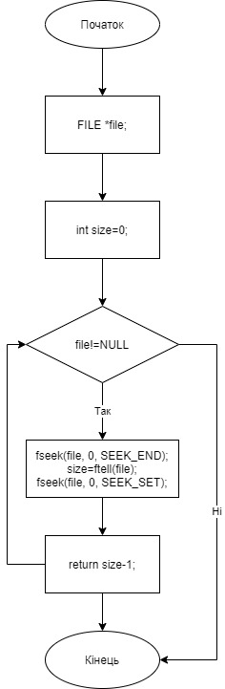

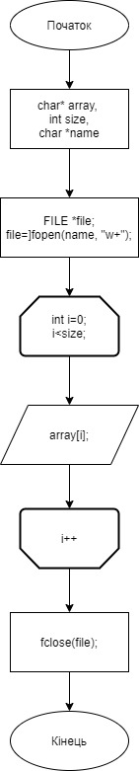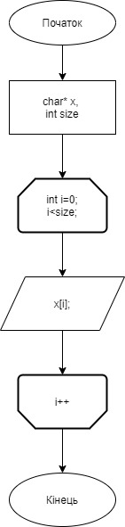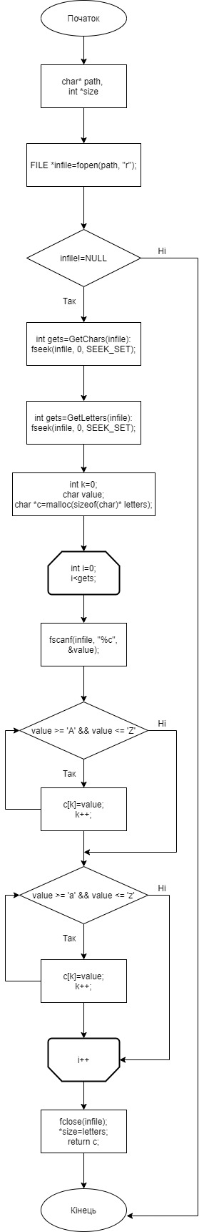

3.Посилання на GitHub:

<https://github.com/sgubar/2020/tree/master/dk91/%20%D0%A2%D0%B8%D0%BC%D1%87%D0%B5%D0%BD%D0%BA%D0%BE_%D0%9A%D0%B0%D1%82%D0%B5%D1%80%D0%B8%D0%BD%D0%B0/lr_2>

4.Висновок:

У ході роботи я ознайомилась з простими алгоритмами сортування: бульбашки, вибору, вставки. Самостійно вивчила принцип роботи стандартної бібліотеки мови програмування сі #include<time.h>, за допомогою якого практично визначила час сортування, що затрачений кожним з алгоритмів для сортування масиву.